海 貴
Miki

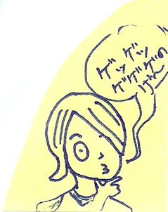
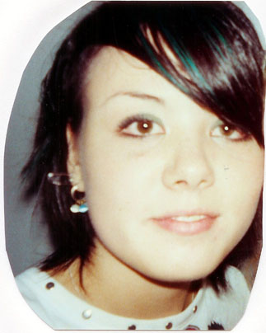

メッセージ

こんにちは、海貴です。
ここで私からメッセージとして皆さんに伝えたいと思うのは、私が「大切な
コト」で書いた、私にとって本当の「大切なコト」のことです。なぜかという
と、今、テレビやメディアの影響が強く、気が付くと、アホな番組を見て
いたり、次はどんな服を買おうかと考えていたりしていることが多いです。
実際、考えてみると、人間は、この様に楽な人生をおくれるからつまらなく
なってしまうのだと思います。あと、夜まで働いている場合、ねるまでテレビ
を見る人が多いと思います。
つまり、いいたいことは、「人間の人生には意味があるのか？」。この人間
くさい質問の答えは、みんなそれぞれ見つけなければなりませんが、それは、
テレビ・車・ファッションやらではないと思います。私が思うに、すごいこと
をしなくても、一人一人自分の命に意味をあたえる力があります。
それは、自分にとって大切なものをみつけ、それを守ったりすることだと
思います。例えば、親が一番大切だとしたら、年をとっても守ってあげたり、
自然を守ることが大切だと言う人はそうすればいいでしょう。
しかし、自分にとって大切なものが何か分かるには、自分は一体「だれ」な
のかということが分かるのが一番大事だと思います。そこでメディアですが、
コマーシャルやらいろいろありますが、自分でも影響をうけていることは
分かっています。テレビを見たりするのは好きでいながら、こういう、自分の
事を考えたりするときは「自分」をつかむ前に失ってしまうのがこわいです。
みんながからっぽの同じチャンネル人間になりそうな気がします。私は、
「もうテレビを見るな、服を買うな、ジャングルで生活しろ」とは言いたいん
じゃあないのです。私は、これから毎日毎日、自分がすることを自覚し、自分
にとって大切なものを忘れないようにしたいです。あと、文句ばかり言わずに、
政治でもなんでも自分の力で変えようとしようと思います。私も今年18に
なりました。次の選挙が少し楽しみです。

１ わたしはこんな人

プロフィール
住んでいるところ | ドイツ・ヴェッセリング。家は学校の近く。
年齢（学年） | 18歳、12年生（高３）
趣味・特技 | 人の髪を切る／染めること、時々絵を描くし、ファッションにも興味を持っています。もちろん買い物。いろんなことを考えること。(恥ずかしいけど山咲トオルのマンガが大好き。だから買うとき、店員さんに「バカ」と思われそうで困る。)
夢 | 人間がいつか環境を壊すことをやめること☆

私はタキシード仮面（セーラームーン）みたいな人です。二面性があるといえると思います。だいたいいつでもおとなしくて、落ち着いているいい子だと思われていると思います。
私は調和を保ち、ハーモニーや平和が必要です。ケンカが大嫌いなので、腹が立っていてもがまんします。
のんびり屋でめんどうくさがり屋で、要領よく生きています。考えてみると、本当に心配はめったにしない、楽観的なひゅらひゅら人間だと思います。私はとんでもなくずぼらで、だらだらしたり、寝るのが大好きですけど、ある物に興味を持ち、「やるぞぉ～～！！」と思えば、まっしぐらにそれに向かって進み、きちんとやります。世界で一番散らかっている部屋の持ち主ですが、残念ながら片付けには興味はどうしても持てません。
私にとって、本当に大切な宝物はやっぱり家族と友達です。それさえあれば、何が起こっても平気だと思います。あと、私は敏感で、思いやりがあるほうだと思います。知らない人に対しては自分をさらけ出すことはできないし、シャイだったり、本当の友達として信頼できるようになるまでは長くかかります。でも、友達に対しては自分をさらけ出したりバカくさいことばかりしています。ひまな時間は考え込んで、郷愁にふけったり、世界や人間のことをいろいろ考えたりする夢見る乙女です。
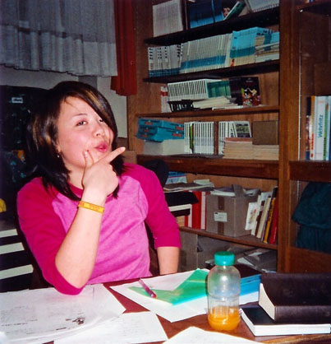
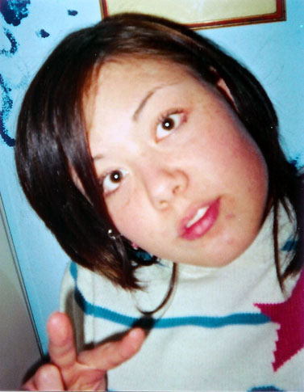

私２
ガーン！ノーメークじゃ…。
あらあら、あんま、かっこよくない
自分をお見せしてしまいます…。

私１（補習校の教室で）
おっほっほっほ。
ゲゲゲの鬼太郎のマネのつもりです。

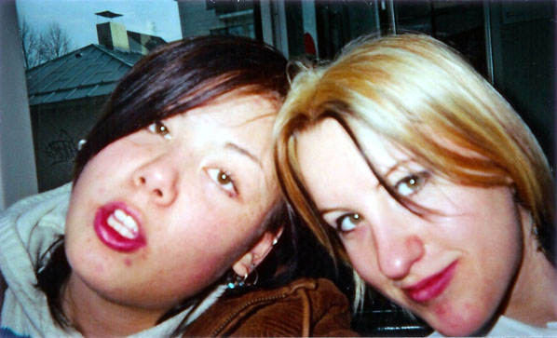

私３
ぶぶ――――。
ヘレンと一緒に電車に乗ってる私。

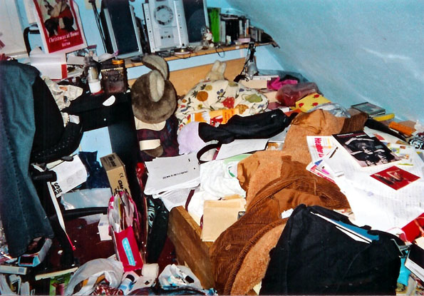

世界で一番散らかっている私の部屋１
これは全部大切なモノなんです。だからすてられないのです。
だからちらかります。しょうがないの おわり。

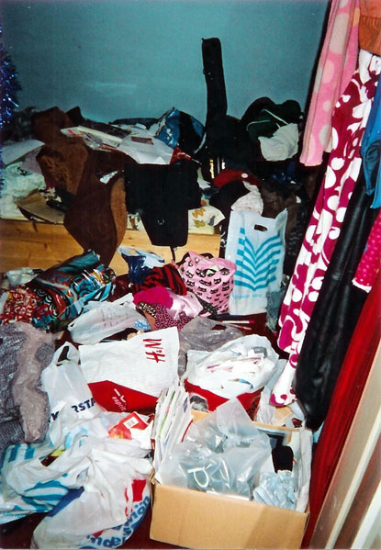

世界で一番散らかっている私の部屋２
……これは実は片づけ中に撮ったもの
なので、ふだんよりちらかって見えま
す。今はもう少し片付いていますよ!!

２ わたしのまち

私が住んでいる町は、本当のことを言うと、あまり自慢出来る所ではありません。ライン川ぞいにあるのが唯一のいいことです。人はたいしてやさしくもないし、若い人が楽しめる所もあまりありません。
一つだけうれしいことがあります。それは、私の家と学校のある道が同じで、朝あまり早く起きなくていいということです。
それから、特徴は、ケルン行きの電車がたいがい遅れるということです。

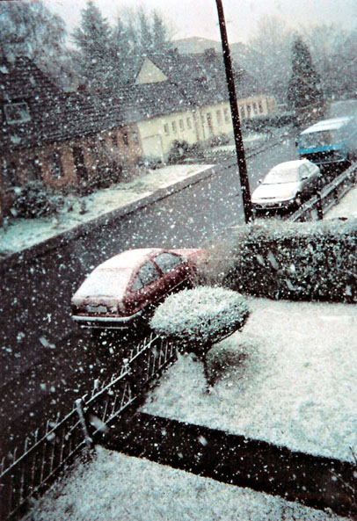

私の家
大雪の日、うちの窓から撮ったのでござる。
学校が近いので、朝思いっきり長く寝れます。
３ 大切なモノ・ヒト・コト

●大切なモノ
私にとって大切なモノは、思い出がいっぱいつまっている物です。たとえば、私が小さい頃日本でもらったうさぎのぬいぐるみ。あの時、大きすぎてドイツに持って帰れないということになりそうでしたが、どうしても持って帰りたかったので、小さいわたしはでかいうさぎをかついで帰ったことがあります。やっぱり昔を思い出したりすることが好きな私ですが、そういう思い出がつまっている物は一つ一つお話を語ってくれるので、なかなか捨てられません。多分それが私の部屋がちらかっている理由なのでしょう。

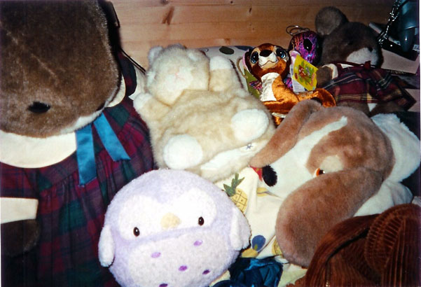

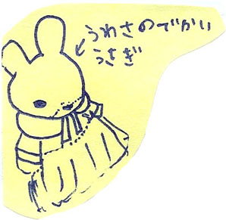
全部子供のころの大切なぬいぐるみ

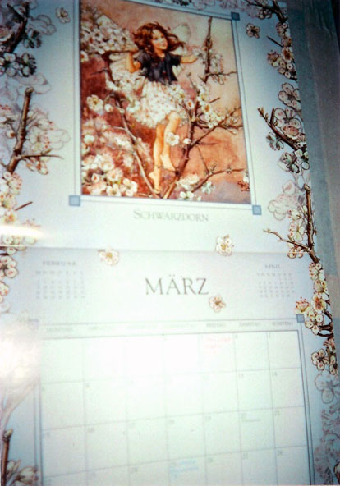

大好きなエルフのカレンダー

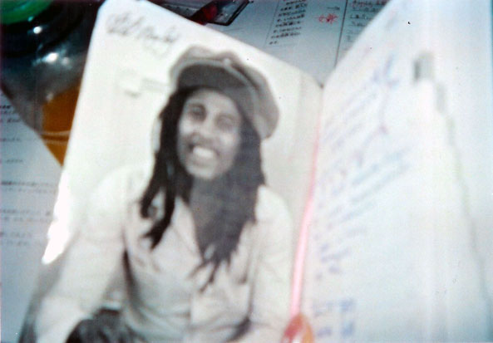

友達にもらったボブ・マーリーのハガキ
大切にしています。

●大切なヒト
大切にしている人はやっぱり友達と家族です。本当に何故か分かりませんが、私の友達や家族はみんなはっきり言って「おかしい」です。みんな自分的にバカで、みんなでバカなことをして笑っていることが多いのです。何があっても、家族と友達は心をいやしてくれる力があると思います。
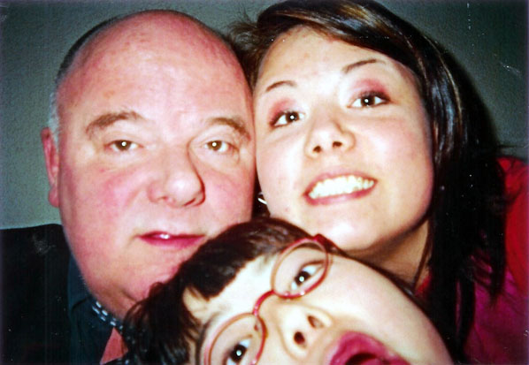

バカな、父＆妹＆私

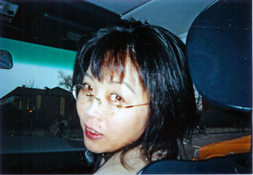

ママちゃま
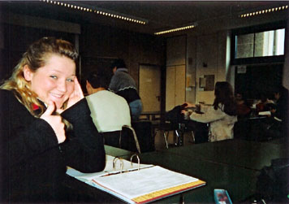

学校の友達
見てのとおり、バカ・アホ友達。授業中に撮りました。

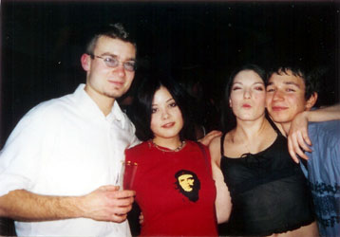

学校のパーティー
アホな友達と撮りました。

●大切なコト
私が大切にしていることは、「一体、本当に大事なことは何かということを忘れない」ということです。テレビやいろんなほしいものやアイドルのことを考えていると、かんたんに私も忘れてしまいますが、一人一人個人的に自分の人生の意味を見つけて、それを忘れないことが大切だと思います。テレビやビデオゲーム、ファッションやアイドルばかりだと、死ぬ日、ぜったい「なんのために生きていたのか？」と思うにちがいないと思います。私もテレビを見ることやファッションは好きですけど、「自分」を見つけ出したいと思っています。
あと、私は完全に大人になりたくありません。時々「この瞬間、世界中で何人の赤ちゃんが産まれたのかな？」とか、ヘンなことを思いつきます。毎日働いていて、いそがしくなったら、そういうことを思ったり、今の友達と楽しく話をしなくなるかもしれないということがこわいです。
仕事では、人に「これやれ、あれやれ」と言われたくないですね。今は、将来自分の店を開くのが一番いいのではないかと思っています。

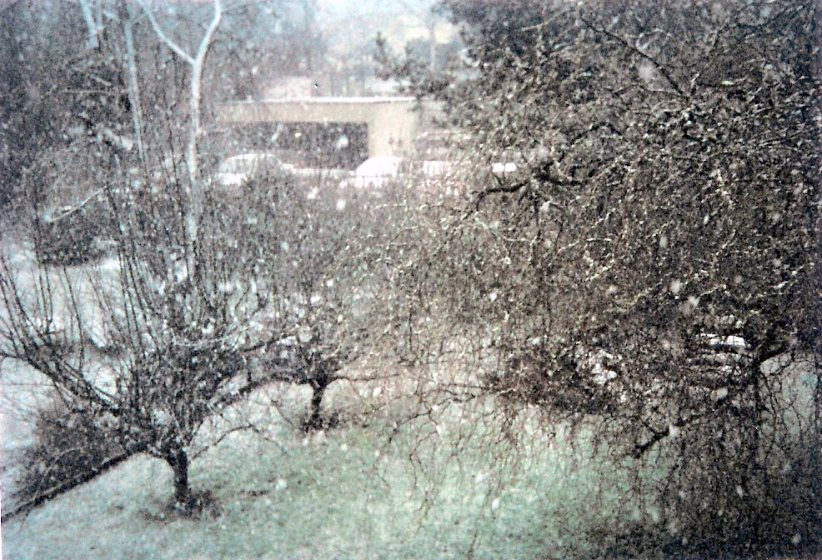
こういう瞬間がす・て・きだと思います。うふふふ。

